Grado en Diseño y Desarrollo de Videojuegos

Curso 2º

INFORMACIÓN GRÁFICA

**Práctica 1**

*Juan Carlos Mauricio Orejón*

*Tarso Da Costa Da Silva*

*Sofía Marlene García Barbarán*

ÍNDICE

Introducción

# Ejercicio 1

Se pide la definición de una matriz de proyección que conserve el *aspect ratio* al cambiar el tamaño de la ventana, evitando que el cubo se deforme al modificarlo.

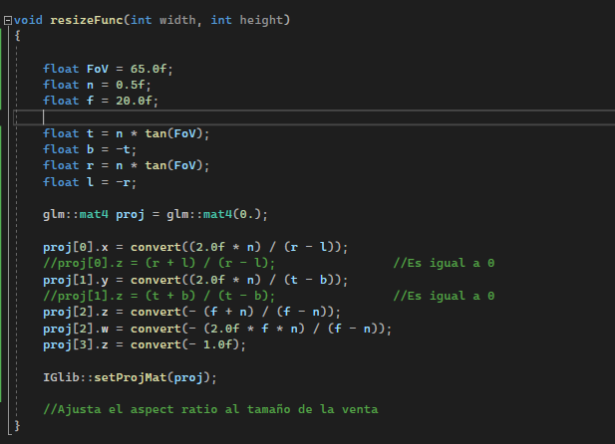

Figura 1.1

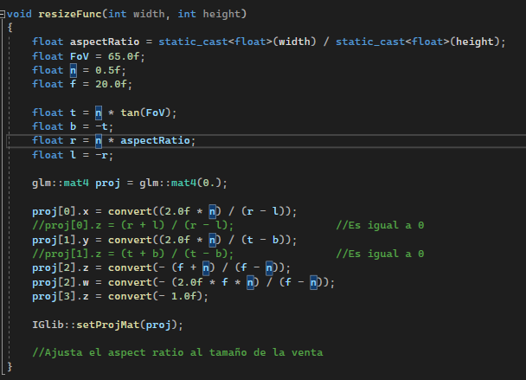

Figura 1.2

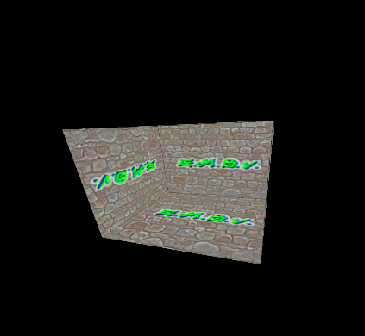

Figura 1.2.1

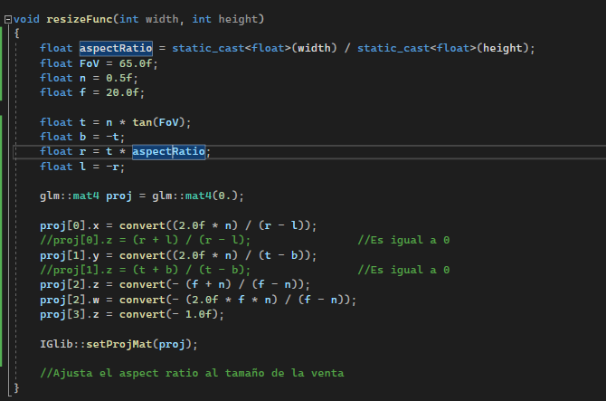

Figura 1.3

# Ejercicio 2

Se pide añadir un nuevo cubo a la escena que deberá orbitar alrededor del primer cubo describiendo una circunferencia a la vez que rota sobre su eje Y.

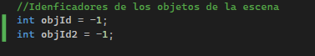

Figura 2.1

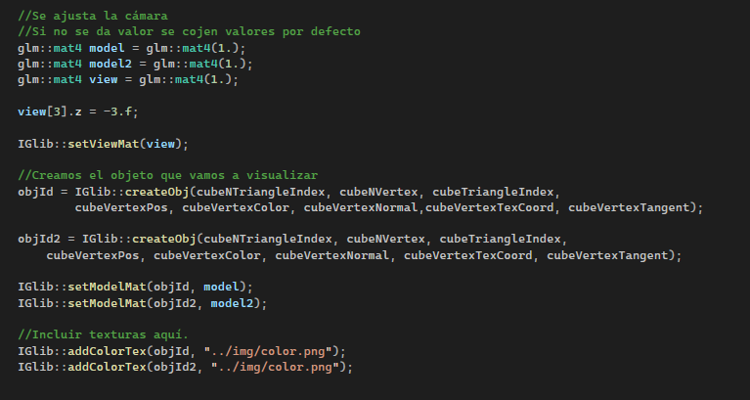

Figura 2.2

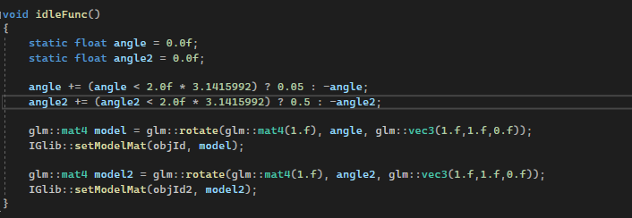

Figura 2.3

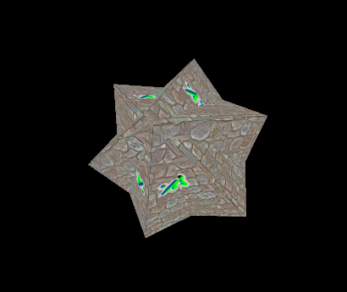

Figura 2.3.1

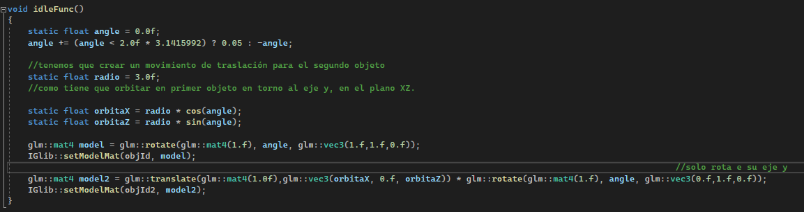

Figura 2.4

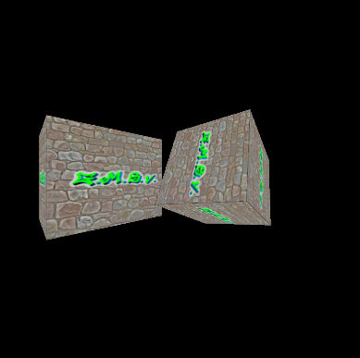

Figura 2.4.1

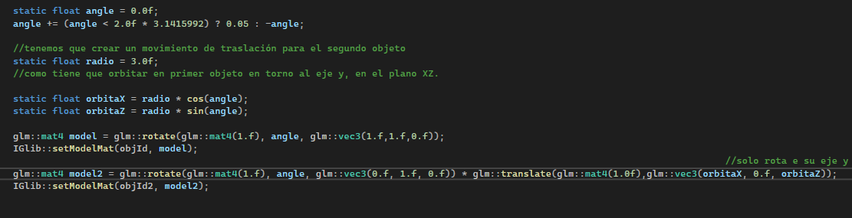

Figura 2.5

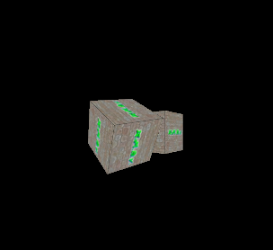

Figura 2.5.1

# Ejercicio 3

Se pide el control de la cámara con el teclado en primera persona tipo shooter.

Para esta práctica hemos incluido los siguientes movimientos:

|  |  |  |  |
| --- | --- | --- | --- |
| W | Movimiento de la cámara hacia delante | S | Movimiento de la cámara hacia atrás |
| A | Movimiento de la cámara hacia izquierda | D | Movimiento de la cámara hacia derecha |
| N | Giro de la cámara hacia izquierda | M | Movimiento de la cámara hacia derecha |

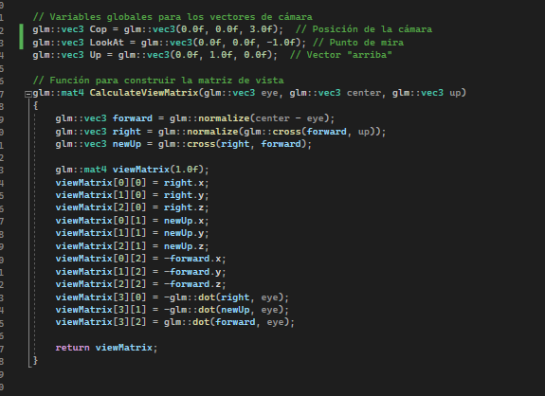

Figura 3.1

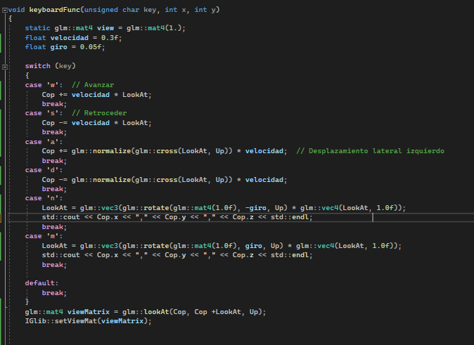

Figura 3.2

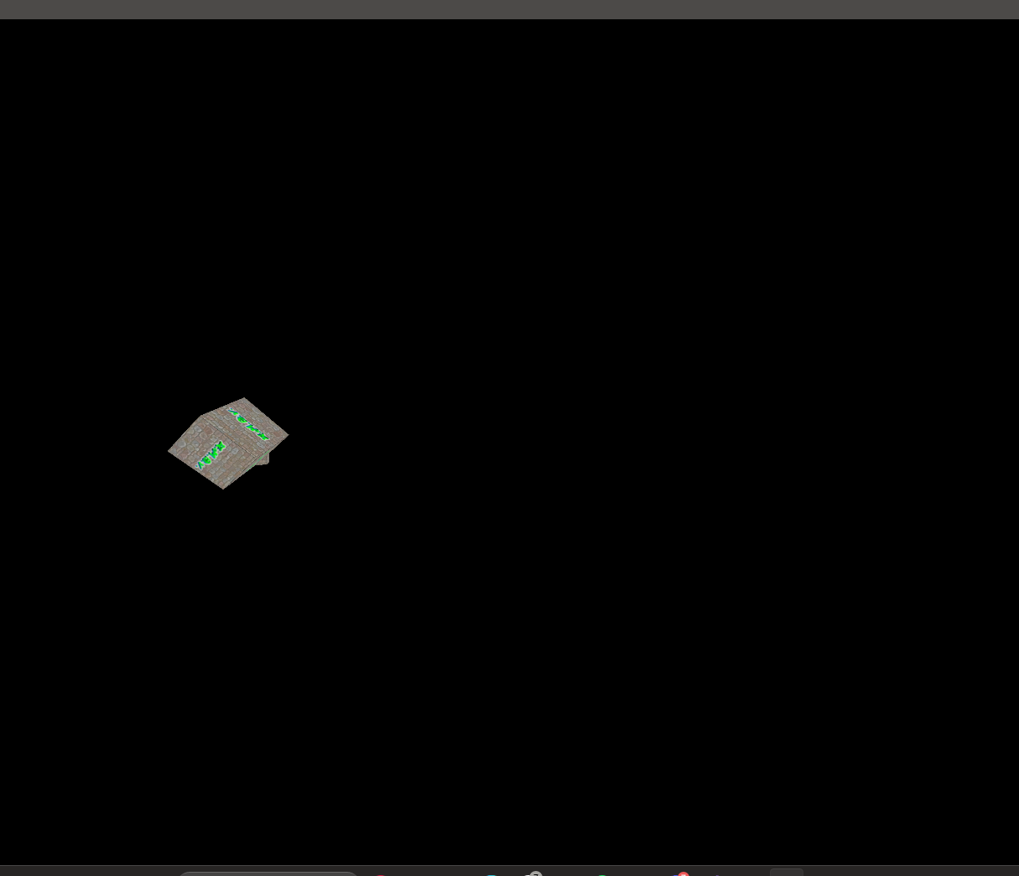

Figura 3.2.1

# Ejercicio 4

Se pide crear un shader de vértices y otro de fragmentos de forma que:

* Cuando el índice de la primitiva (gl_PrimitiveID) sea IMPAR, el color del fragmento este determinado por su normal en coordenadas de la cámara.
* Cuando el índice de la primitiva (gl_PrimitiveID) sea PAR, se pinten las coordenadas de textura.

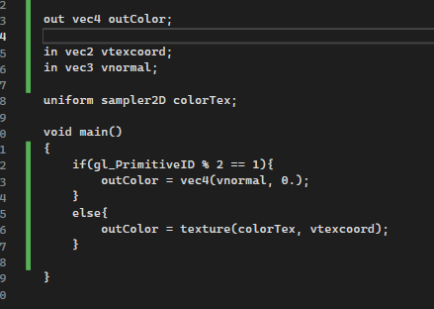

Figura 4.1

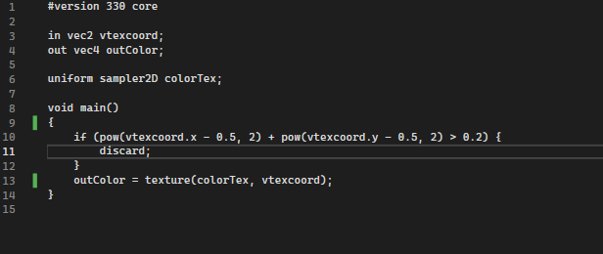

Figura 4.2

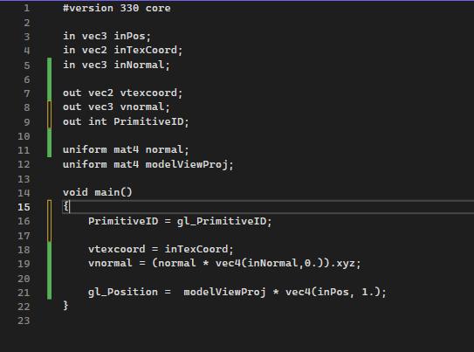

Figura 4.3

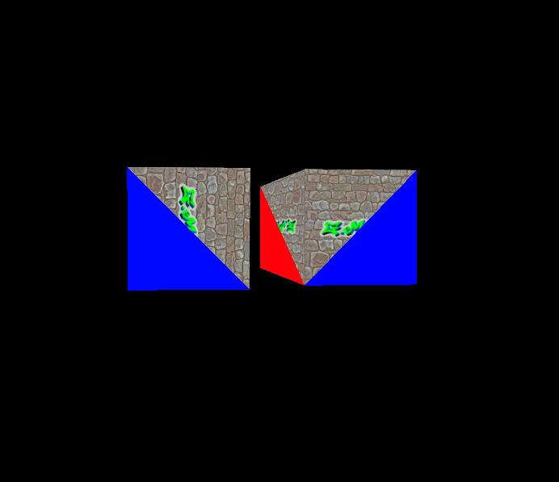

Figura 4.3.1

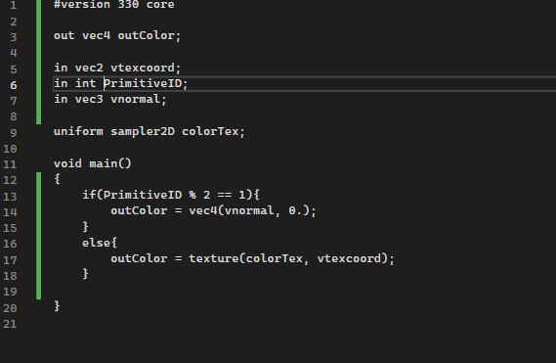

Figura 4.4

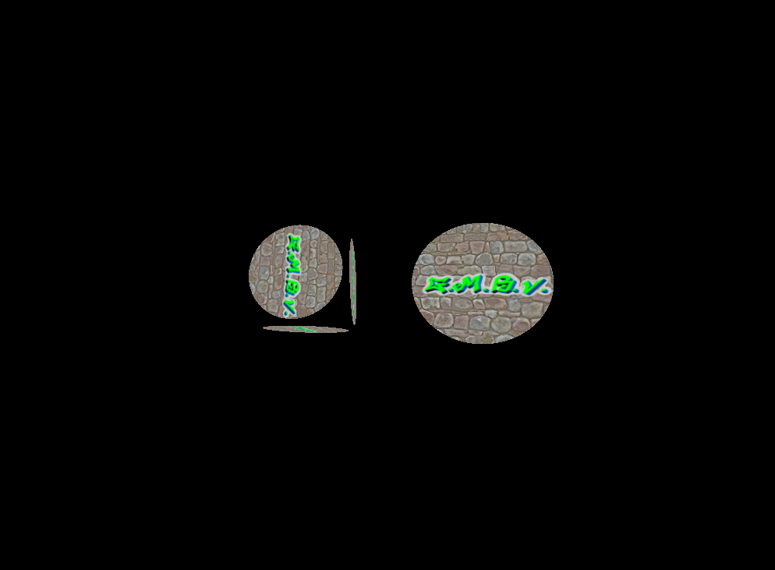

Figura 4.4.1

# Ejercicio 5

Se pide crear un shader de vértices y otro de fragmentos de forma que se descarten algunos de los fragmentos de las caras del cubo utilizando la sentencia *discard*.